附件：
年审操作流程
- 登录中国企业质量诚信网（http://www.qyzlcx.com/）。
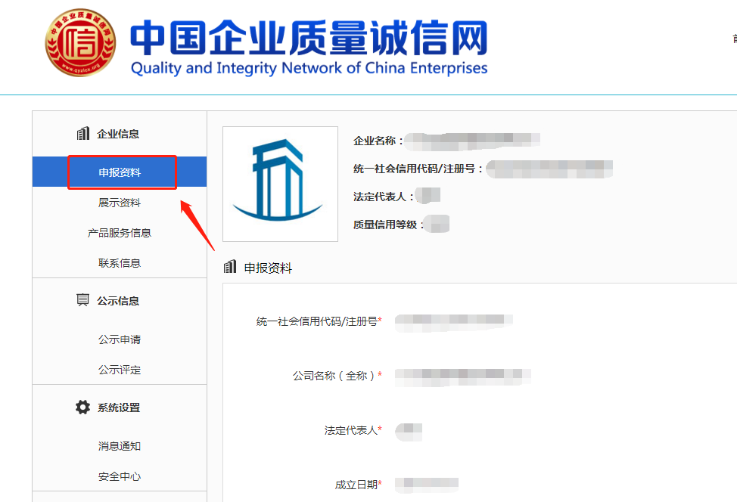
- 输入企业账号、密码，登录后台填写申报资料（进入“申报资料”页面，点击“编辑”开始填写申报资料。
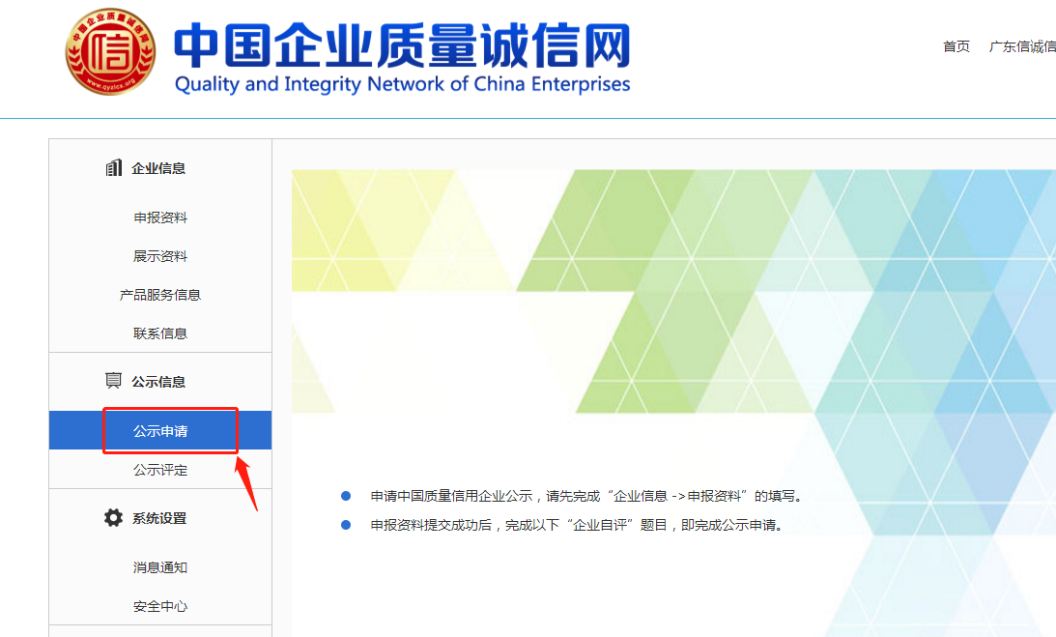
3、进入“申请公示”页面，填写企业质量信用自评报告（包括自我承诺、质量诚信意愿、质量诚信基础、质量诚信管理、质量诚信绩效。企业获得AAA级质量信用企业需要提交的加分资料有（得分由高到低排列）：

（1）近五年内政府部门颁发的荣誉或证书（如：政府质量奖（国家/省/市）、知识产权证书（专利、驰名商标或著作权）、纳税信用A级企业、守合同重信用企业、地方龙头企业、社会责任相关的奖项（如中华慈善奖）等）。
（2）近五年内第三方机构颁发的荣誉或证书（“第三方机构”应是省级以上行业协会、国际组织和新闻媒体等）。
（3）有效期内的体系认证证书（如ISO9001 质量管理体系、ISO14001 环境管理体系、ISO22000 食品安全体系等）。
（4）近五年内，企业参与制定或正在使用国内、国际领先的产品标准、行业标准或团体标准的证明文件。
4、填写完成后点击提交公示进入9天公示期(9个工作日），在此期间接受社会媒体以及消费者的投诉反馈。
5、如无投诉，进入最终审核环节，根据有关标准，总分达到900分及以上，将被评定为AAA级质量信用企业。总分达到800分至899分，将被评定为AA级质量信用企业。总分达到700分至799分，将被评定为A级质量信用企业。

